ZOOM网络视频会议操作流程和注意事项

软件安装与注册：
通过复制粘贴以下网址：https://zoom.com.cn/，在电脑上安装ZOOM软件；
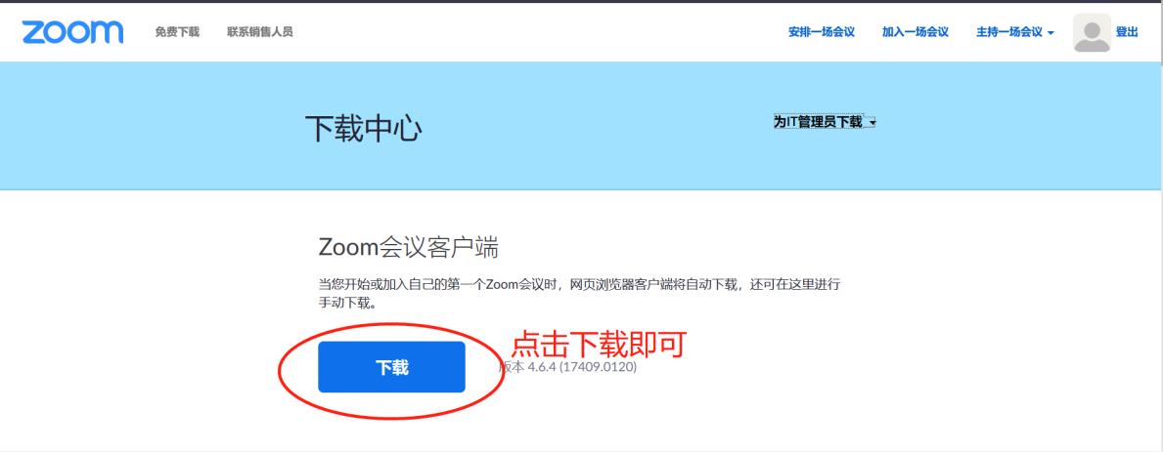
如果您第一次使用ZOOM，请先用您的工作邮箱注册账号：
注意：注册时用户名建议使用自己的真实姓名或拼音
系统发送的验证邮件可能在垃圾邮箱，请注意查看！

加入会议：
打开ZOOM程序并登录账号，进入ZOOM主页面，点击“加入会议”图标：
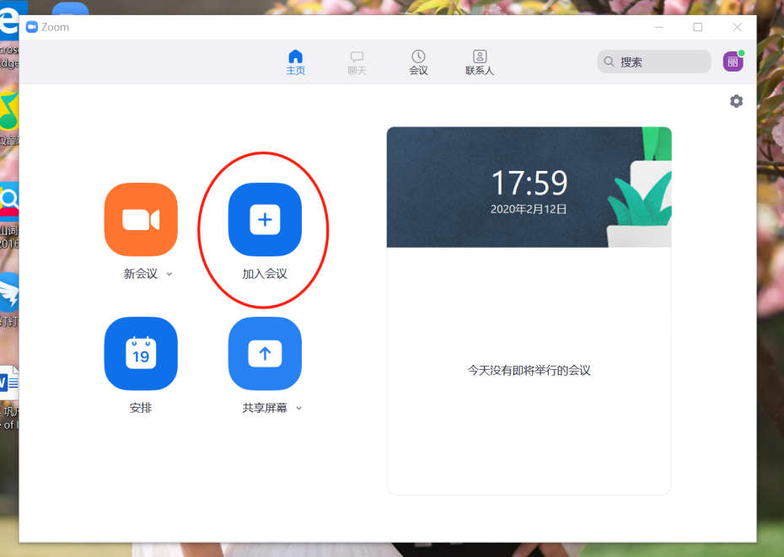
输入会议发起者提供的会议ID，点击“加入会议”按钮：
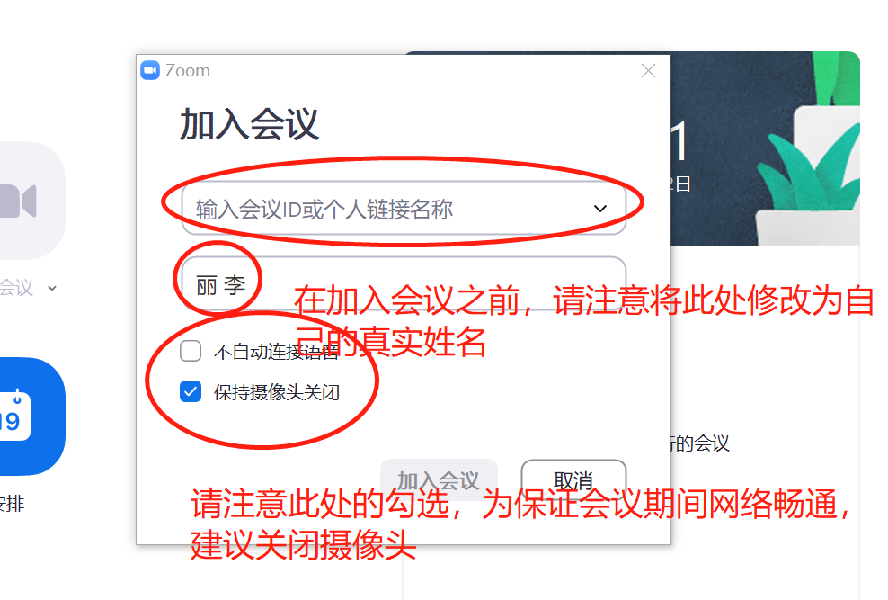
注意：在加入会议之前请注意将“输入您的姓名”处修改为自己的真实姓名；
不要勾选“不自动连接语音”

音频与视频设置：
- 为保证网络会议的流畅性，建议参会者在会议期间保持摄像头关闭，即点击“停止视频”按钮；如无需发言，建议点击“静音”。
在“静音”状态时，如想发言请提前点击“解除静音”按钮：
注意：主持人有对参会者“静音”和“解除静音”的权利，但如果是参会者自行点击“静音”，则主持人无权对其“解除静音”，此时，需要参会者自行“解除静音”。

- 如进入会场后，听不到参会者的声音，建议先自行检测扬声器&麦克风是否工作正常，具体操作如下：
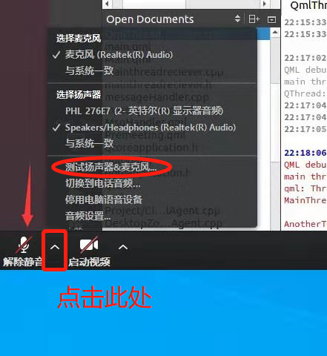
建议使用耳机连接设备，以便软件能更好的识别到设备麦克风
如以上方法无效，请退出会场重新进入

共享屏幕：
会议期间如果需要向参会者展示汇报PPT或工作成果，可点击主频下方的“共享屏幕”按钮：
点击“共享屏幕”后，显示界面如下：
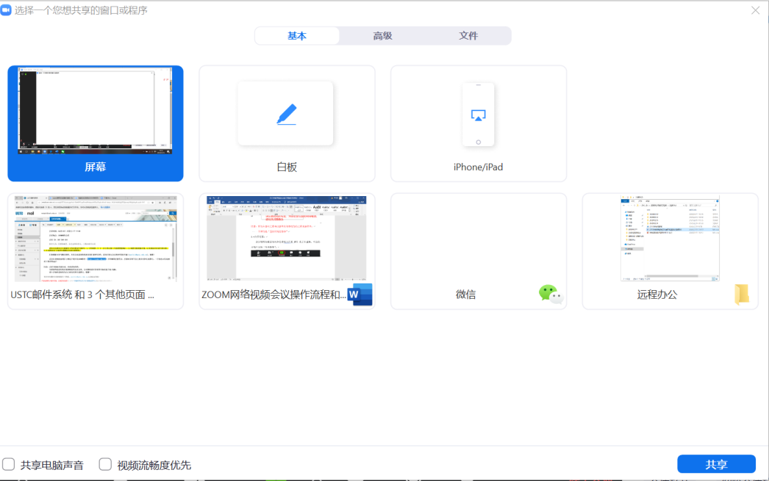
此时，选择您想共享的屏幕即可。
注意：只有在电脑上打开的程序才能共享，例如，共享PPT之前，需先打开Power Point程序才能在上述界面看到您想共享的PPT屏幕。

开会期间的“举手”
在正式的会议中，若您想发言又不便打断发言人，可使用“举手”功能，具体操作如下：
点击主屏下方的“参会者”按钮，进入参会者列表，点击右下方的“举手”即可：
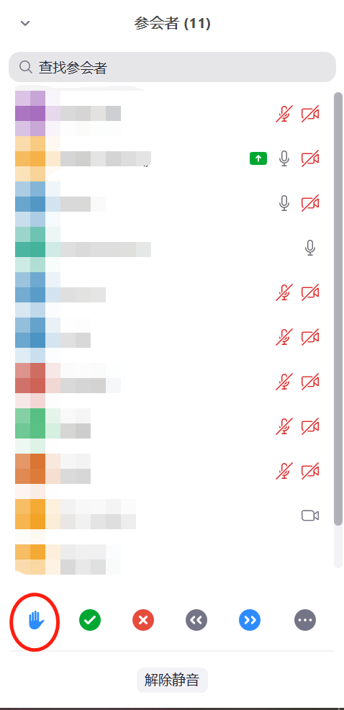
注意：“举手”者可自行“放下手”，主持人也有操作权限使其“放下手”

开会期间的“聊天”
在会议期间，如不方便发言，可选择使用“聊天”功能，通过输入文字的方式进行表达，具体操作如下：
点击主屏下方的“聊天”按钮：
进入“ZOOM聊天”对话框后，即可输入文字：
